**בס"ד**

**דו"ח שיפורים מיני פרויקט במבוא להנדסת תכנה**

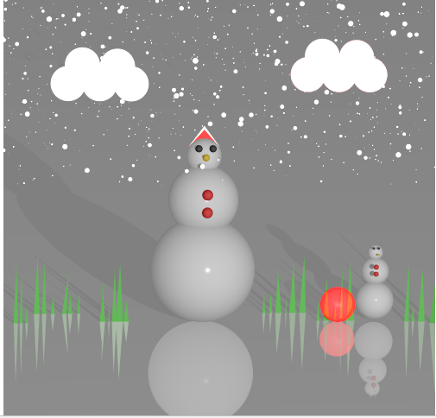

**מרצה :אליעזר גינסבורג**

**מגישות הדס מושייב 325112639**

**שרה אושרית יוסיאן 324233915**

**קרדיטים :  
מיכל סופרפיין ומיכל איבגי:** [**https://github.com/MichalSuper/ISE5782_9617_4491**](https://github.com/MichalSuper/ISE5782_9617_4491) **עמיעד קורמן:**

[**https://github.com/amiadKorman/ISE5782_8442_9386**](https://github.com/amiadKorman/ISE5782_8442_9386)

**שיפור תמונה:**

**בחרנו בשיפור Anty-Analyzing:**

כדי להבטיח מראה חלק ואחיד של קצוות הגוף, המטרה שלנו היא להחיל אפקט טשטוש על ידי פליטת קרניים מרובות לכל פיקסל וקביעת ערך הצבע הממוצע.

כדי לעשות זאת הוספנו מימוש בפונקציה cast ray שבמחלקת camara :  
הפונקציה בונה רשת של קרניים על ידי קריאה לפונקציה ` constructRaysGridFromRay`. רשת זו מכסה פיקסל בודד ומכילה קרניים מרובות.(כך נוכל לבצע ממוצע ולקבל תמונה יוותר מציאותית),  
, לאחר בניית רשת הקרניים, הפונקציה חוזרת על כל קרן ברשת. ועוקבת אחר כל קרן באמצעות `rayTracer.traceRay(rayy)`, אשר מחשבת את תרומת הצבע של אותה קרן בסצנה.

לבסוף, הצבע המצטבר מחולק במספר הקרניים כדי לקבל את ערך הצבע הממוצע. צבע ממוצע זה מוחזר לאחר מכן כתוצאה מהטלת הקרן.  
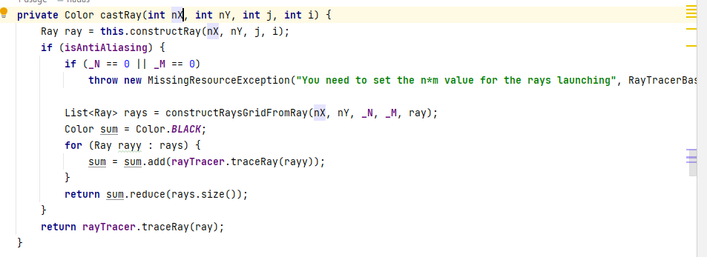

בפונקצית העזר : constructRaysGridFromRay.

מימוש הפונקציה:

הפונקציה חוזרת על מידות הרשת ובונה קרן עבור כל תא רשת בתוך הפיקסל. קרניים אלו מתווספות לרשימתmyRays'."

הקרניים הבנויות ברשת מפוזרות על פני הפיקסל, מה שמאפשר דגימות נוספות בתוך הפיקסל ולכידת פרטים נוספים בסצנה. 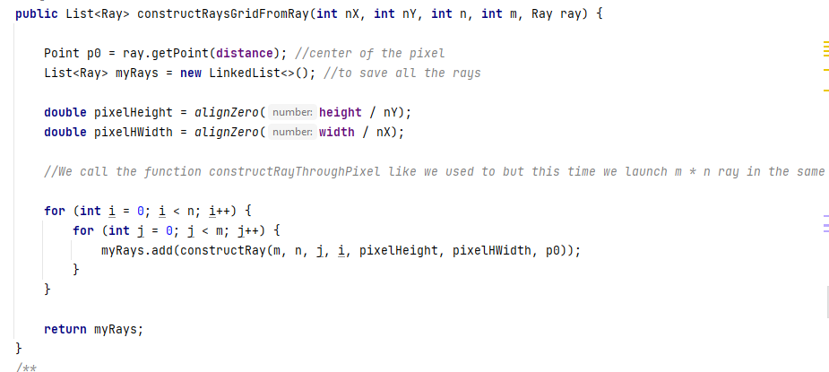

התמונה לפני: התמונה אחרי:

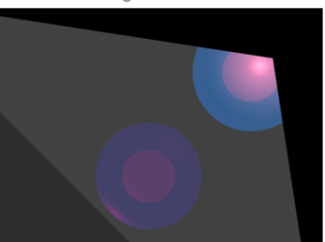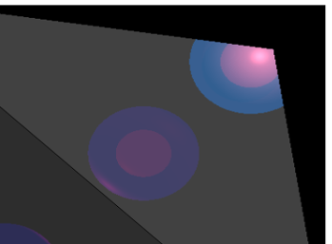  
  
ניתן לראות את השיפור בקצה המשולש וכן את הכדור שהקצוות שלו יצאו חלקות יותר.

**שיפור ביצועים-בחרנו לשפר על ידי super sampling .**

מדוע בחרנו את השיפור?  
במקור נשלחות קרניים רבות לאזורים בהם יש צבע אחיד, ויקרה שנשלח קרניים רבות לחשב אותו צבע שוב ושוב )סוג של.needless complexity

כיצד נשפר?

נדגום ל 4 חלקים קטנים יותר, נשווה בין הצבעים של החלקים, אם הצבעים אותו דבר - נצא, אין מה להמשיך בשליחת קרניים לאזורים בעלי צבע אחיד, אחרת - נפצל וכך נציג דיוק רב יותר בצבע. מימשנו את השיפור באמצעות 3 פונקציות:

**:castBeamAdaptiveSuperSampling פונקציה**

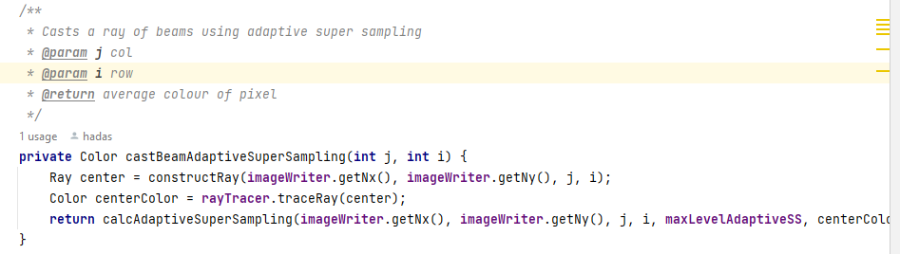

חישוב ממוצע ושליחת הקרניים CalcAdaptiveSuperSampling

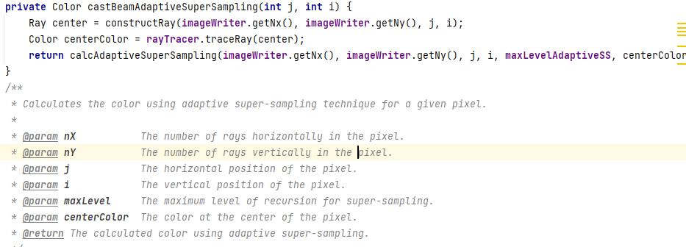

renderImageMultiThreading_AdaptSS

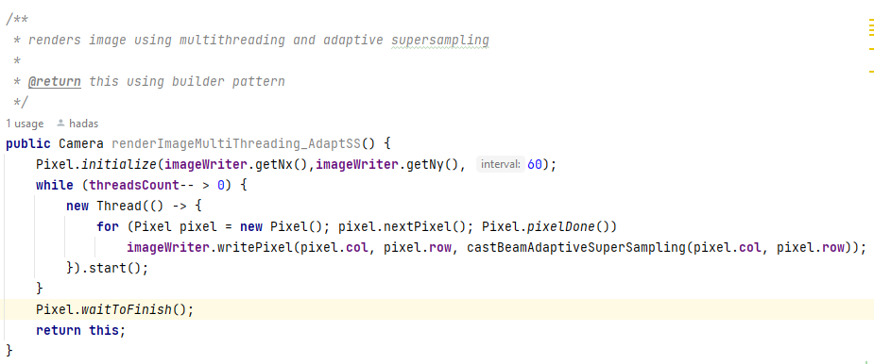

תוצאות השיפורים:

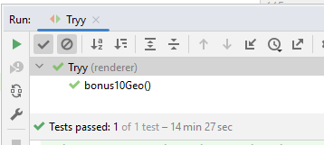 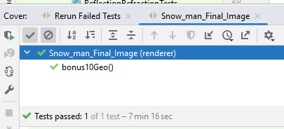

תודות למרצה המקסים שלנו שנתן לנו חווית לימוד קלילה ונעימה נהנו מאוד! ראינו שאפשר ללמוד גם בכייף וגם ברצינות יחד☺